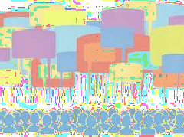

**Semiología**

Lenguaje y Sociedad

IV Medio COLEGIO MAGISTER

Profesor: Juan Francisco Rubio Díaz



**Objetivo**

Reconocer distintos niveles de interpretación del signo lingüístico, especialmente en el español de Chile, valorando su incidencia en la sociedad.



**¿Qué es la semiología?**

|  |  |  |
| --- | --- | --- |
| **Disciplina que estudia el signo.** | | |
|  |  |  |
|  | **Es aquello que percibimos con nuestros sentidos**  **y que nos transmite alguna información.**  Los signos son formas u objetos con los que podemos referirnos a otro objeto o a una idea. |  |

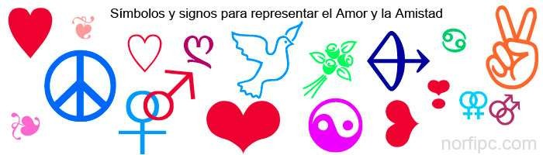



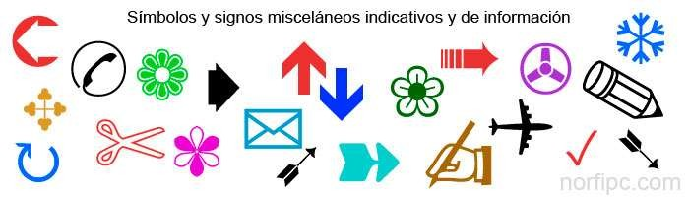

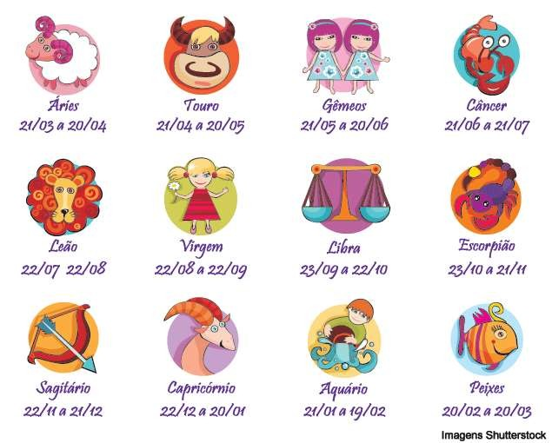



El signo lingüístico es la asociación indisoluble

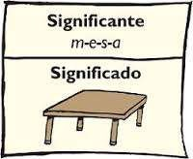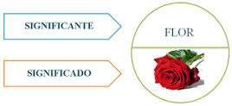

**¿SIGNO LINGUISTICO?**

de una idea o concepto **PLANO DEL CONTENIDO** (significado) con una forma sonora o escrita **PLANO DE LA EXPRESIÓN** (significante).

Forma parte del código lingüístico.



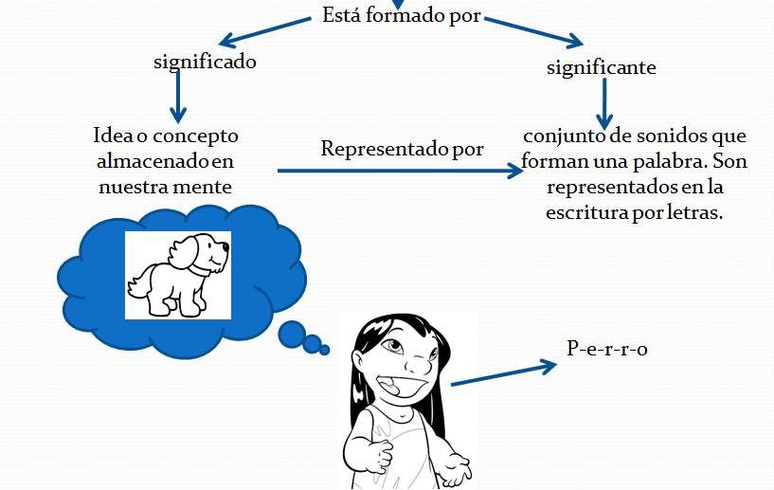



Entre el signo y su significado hay una relación

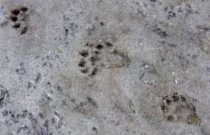

**TIPOS DE SIGNOS: INDICIOS**

de continuidad, es decir, una cosa es consecuencia de otra.

Son aquellos signos que sin parecerse al objeto significado, mantienen con él alguna relación de dependencia.



Entre el signo y su significado hay una relación

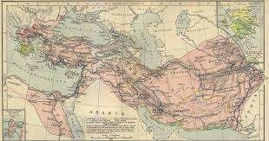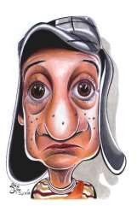

**TIPOS DE SIGNOS: ICONOS**

de semejanza, de parecido. Son signos intencionados que se caracterizan por una gran similitud con el objeto representado.

Cualquier imitación de la realidad es un ícono.



EMOTICONES -> son una especie de código o jerga en clave que circulan por internet.

**TIPOS DE SIGNOS: ICONOS**

El término surge de fundir la

palabra ***emociones*** con la palabra ***íconos.***

Son grafismos gestuales que ayudan a expresar estados de ánimo y/o emociones añadiendo expresividad a la comunicación escrita.

***: ) ; ) :* :S :’( : ( :P :D :/ <3 </3***



Entre el signo y su significado no hay ninguna relación, ni de continuidad ni de semejanza.

**TIPOS DE SIGNOS: SÍMBOLOS**

Son intencionados que basan la relación con lo representado en una convención totalmente arbitraria, en la que no hay ninguna semejanza ni parecido.

El significado de un símbolo es

totalmente **arbitrario** o **convencional**: es decir que hemos llegado al acuerdo de referirnos a una idea mediante el uso de esa señal.

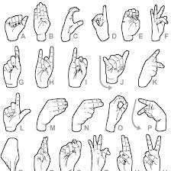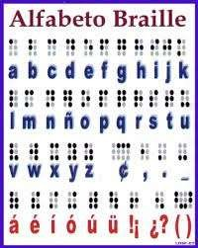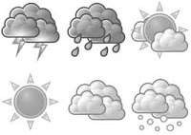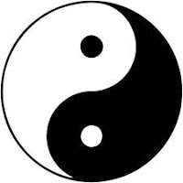

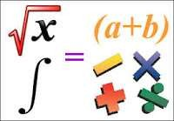 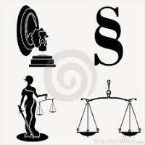 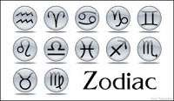



**ONOMATOPEYAS: ¿Símbolos o íconos?**

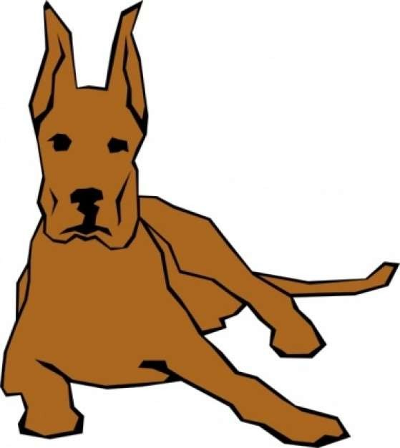

Como imitan a la realidad (tienen una relación de continuidad con ella) es como si estas palabras fueran **íconos.** Sin embargo, en cada idioma las onomatopeyas son diferentes

el **“guau”** del español en francés es “**ouah”,** en inglés es **“wof”** y en catalán **“bup”.**

El ladrido de un

perro “suena” siempre igual,

pero los hablantes de estos

idiomas lo “entienden y

expresan” distinto. Es decir, aunque, las onomatopeyas quieren ser **íconos**, en realidad son**símbolos.**



**ACTIVIDAD: Identifique**

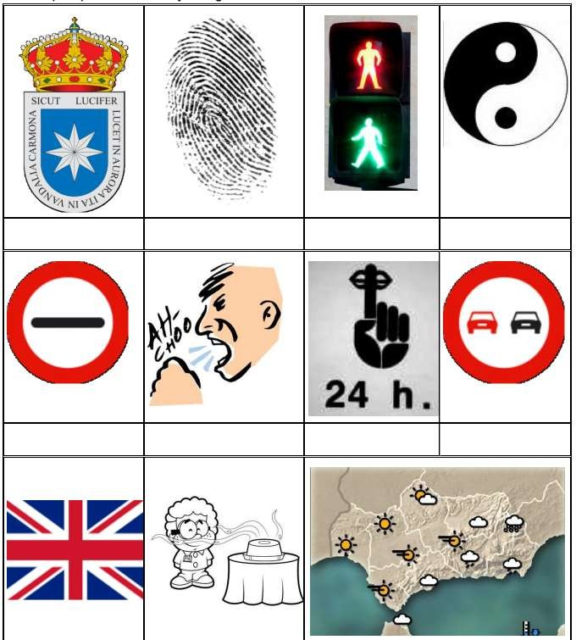



Elabore un texto argumentativo, utilizando

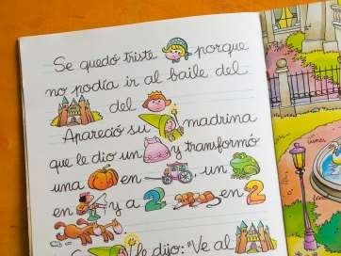

**ACTIVIDAD 2**

entremedio distintos signos: indicios, símbolos e íconos.

Extensión: Entre ½ y 1 plana.

Envío: martes 14 de julio

de 2020.

juan.rubio@colegiomagister.cl